**2조 아이디어 사업계획서**

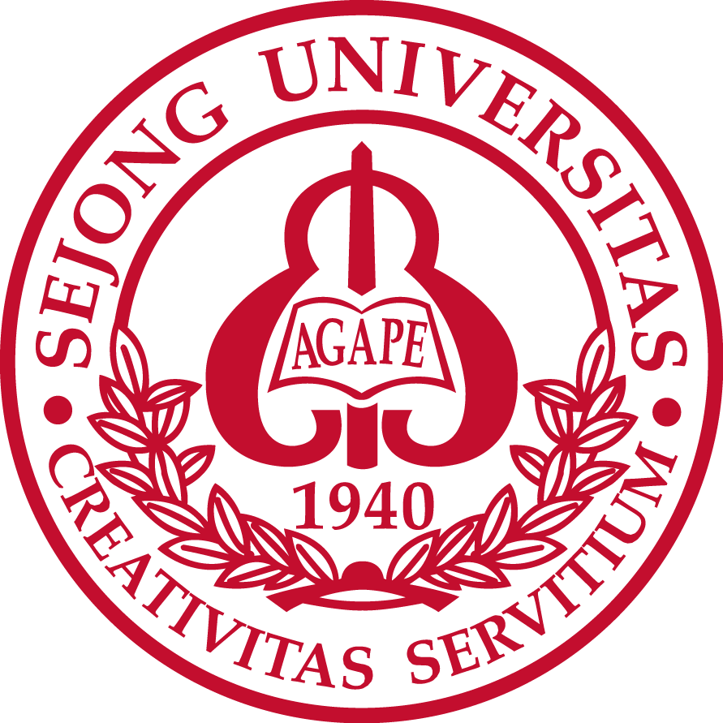

<<페이스 마스크 아니죠 베이스 마스크>>

14012716 김성은

14012719 박유빈

14012721 임채현

|  |
| --- |
| **아이디어 사업계획서** |

**1. 아이디어 요약**

|  |  |  |  |  |  |  |  |  |
| --- | --- | --- | --- | --- | --- | --- | --- | --- |
| **아이디어명** | | | 페이스 마스크 아니죠 베이스 마스크!  NOT FACE MASK, BASE MASK | | | | | |
| **아이디어**  **내용** | | | 요즘 붐인 LED 마스크에서 영감을 받은  신개념 피부 메이크업 미용기기 | | | | | |
| **아이디어**  **요약설명**  **(사진 또는 이미지 유첨)** | | | *EMB000024d04b14EMB000024d04b15*   * 세안 후 마스크를 착용하면 내용물이 피부에 발려   바쁜 아침 손쉽게 베이스 메이크업을 끝낼 수 있음   * 메이크업 초보자들도 쉽고 빠르게 무결점 피부 표현이 가능함 * 머리 말릴 때도 사용이 가능해 매우 유용함 * 내용물을 리필하여 재사용이 가능함 - 경제적 부담 없음   본인 피부타입 또는 컬러에 따라 내용물을 자유롭게 선택 가능  위에 이미지는 현재 판매되고 있는 스킨케어 LED 마스크로 참고용 이미지로 설명하기 위해 첨부 하였다. | | | | | |
| **지적재산권**  **보유현황**  **(참고제품)** | 권리  구분 | | 등록(출원)명칭 | 등록(출원)번호 | 출원일 | 등록인 |
| 특허 | | LED마스크(LED MASK) | 1016167070000 | 2016.  04.25 | 박귀남 |
| 특허 | | 피부 온도 저감 효과를 갖는 쿨링 기능성 시트 및 그의 제조 방법 | 1020160012631 | 2016.  02.03 | (주)네추럴에프앤피 |
|  | |  |  |  |  |
|  | |  |  |  |  |

**2. 아이디어 비즈니스 분석**

|  |  |
| --- | --- |
| **①가치 제안**  (Value Proposition) | 신개념 기기로 인한 일상생활의 편리함  바쁜 일상 속 메이크업의 시간을 줄여주고 손쉽게 누구나 사용할 수 있는 제품  얼굴에 도포되는 내용물(파운데이션 등)은 피부에 맞게 색상, 제형 등을 고려해 구매가능 |
| **②고객 세분화**  (Customer Segment) | 화장을 하는 남녀노소 누구나  대학생, 직장인 여성 타깃  화장을 하는 밀레니엄 세대들. 이 세대는 Y세대 라고 불리우며 1980년 초부터 2000초에 태어난 세대들을 말한다.  빠른 밀레니엄 세대는 30대 중반으로써 경제활동의 주체이며 이들의 구매력과 구매 잠재력은 실로 어마어마하다.  미국의 경우 이 세대들의 연간 소비는 1300조가 넘으며 국가 전체 소비의 20프로를 담당하고 있으며, 역사적으로 가장 교육을 많이 받은 세대들이며 인구도 많다. |
| **③유통 채널**  (Channel) | 온라인, 드럭스토어, 면세점  혹은 뷰티 블로거나 뷰티크리에이터의 영상에 협찬하여 홍보 |
| **④고객 관계**  (Customer Relationship) | A/S 서비스 활성화  리필 샘플 제공  1:1 문의가 쉽게 가능하도록 카카오톡 플러스 친구에 계정을 만들어 운영 |

|  |  |
| --- | --- |
| **⑤수익원**  (Revenue Streams) | 판매비, 후원금 등 |
| **⑥핵심 자원**  (Key Resources) | 웹디자이너, 쇼핑물 운영, 배송팀, 광고기획자, 마케팅 계획 |
| **⑦핵심 활동**  (Key  Activities) | 마케팅, 디자인, 기술개발, 생산, 재무, 고객관리, 사후관리 |

**3. 아이디어 기술성**

□ 아이디어 기술적 차별성

|  |
| --- |
| LED 마스크에서 영감을 받아 개발된 ‘베이스 마스크’ 미용기기.  유사한 디자인이지만 피부를 개선하는 제품이 아닌  메이크업을 할 때에 베이스 단계를 쉽고 빠르게 도포해주는 제품이다.  마스크 내부에 있는 미세한 구멍에서 내용물이 스프레이처럼 분사되어 얼굴전체에 도포되면서 화장이 되는 기술.  마스크를 쓰면 그날 그날의 피부 상태를 인식(생체정보인식)  피부 상태에 따라 촉촉 혹은 매트하게 화장을 해준다.  피부의 온도가 높은 것보다 낮은 것이 화장이 잘 되므로 기기에 쿨링 기능이 가능한 에센스를 내용물에 첨가하여 만든다.  전용 매장을 오픈하여 피부진단을 할 수 있는 시스템을 갖춘 후에 마스크안에 들어갈 내용물(파운데이션)을 맞춤형으로 구매가 가능할 수 있도록 한다. |

□ 아이디어 기술적 모방성

|  |
| --- |
| 베이스 마스크만 사용이 가능한 리필 내용물을 출시한다.  리필 내용물 안에 쿨링 기능이 포함된 에센스를 첨가 하여 피부에 발리면 피부의 온도가 즉각 시원해지는 효과가 나타나 피부화장이 뭉치거나 들뜸이 없게 한다.  마스크 내부에 미세한 구멍에서 내용물이 스프레이처럼 분사되어 얼굴 전체에 도포되는 기술을 특허로 등록한다. |

□ 아이디어 기술적 실현 가능성

|  |
| --- |
| 우선 미세한 구멍에서 내용물이 고르게 분포될 수 있는 기술을 개발한 후  기기에 맞는 퀼리티 있는 내용물을 만들어야 된다.  내용물이 피부에 잘 스며들 수 있는 컨디션을 만들 수 있게  마스크에 쿨링감을 전하는 기술이 필요하다.  메이크업이 들뜨거나 뭉침을 방지하기 위해 기기를 착용 했을 때  그날 그날의 피부 상태를 체크할 수 있는 기술이 필요하다. |

**4. 아이디어의 시장성**

□ 아이디어 시장분석

|  |
| --- |
| 현재 한국의 뷰티 산업은 과거보다 훨씬 많이 활발해지고 K뷰티라는 이름으로 외국인 관광객들이 한국을 많이 찾을 뿐만 아니라 TV 프로그램, 블로그, 유투브 등 온라인 영상 채널 등으로 뷰티나 패션에 관한 많은 정보들을 얻을 수 있다. 특히 유투브는 데스크탑, 노트북, 핸드폰으로 쉽게 접근 가능하며, 뷰티를 다루는 다양한 유투브 채널들이 한국 뿐만 아니라 외국에서도 운영되고 있다. 이런 시장을 공략하여 누구나가 쉽고 바쁜 일상 속 메이크업을 빠르게 할 수 있도록 도와주는 베이스 마스크를 만든다. 국내의 뷰티 시장이 10조원으로 고속 성장함에 따라 많은 제품들과 브랜드들로 포화상태를 이루지만 다양한 홍보와 협찬을 통해서 판매를 촉진한다.  또한 뷰티에 관한 관심이 높은 밀레니엄 세대(15세~34세)를 주 타깃층으로 하여 고객들이 원하는  다양한 요구사항들을 반영하도록 노력하겠다.    위에 기사와 같은 화장품 전문 브랜드와 콜라보를 진행하여 제품을 출시하는 것도 제품홍보면에서 굉장한 도움이 될 것으로 예상된다. 뷰티 시장이 빠르게 성장하면서 다양한 브랜드와 제품들이 쏟아져 나오는 상황에서 이미 잘 알려진 브랜드들과 협업하여 출시할 경우 얻을 수 있는 이익들이 많을 것으로 예상된다. |

□ 아이디어 성장성

|  |
| --- |
| 지금의 제품은 사실 휴대성은 떨어질 것이다. 그러나 향후 좀 더 개발에 힘써 휴대하기가 편하도록 무게를 가볍게 줄이면서 각종 기능들은 극대화 할 수 있도록 힘쓰겠다. 또한 제품에 대하여 고객들이 말하는 불만사항이나 개선점 등을 적극 반영하여 개선하겠다. |